НАЦІОНАЛЬНИЙ ТЕХНІЧНИЙ УНІВЕРСИТЕТ УКРАЇНИ

“КИЇВСЬКИЙ ПОЛІТЕХНІЧНИЙ ІНСТИТУТ ІМЕНІ ІГОРЯ СІКОРСЬКОГО”

Факультет інформатики та обчислювальної техніки

Кафедра обчислювальної техніки

Лабораторна робота №1.1

з дисципліни

“Програмування мобільних систем / Розроблення клієнтських додатків для мобільних платформ”

Виконав:

студент групи IO-83

ЗК 8321

Морозов Андрій

Київ 2021

https://github.com/andrevbnk/react-native/tree/main/lab1.1

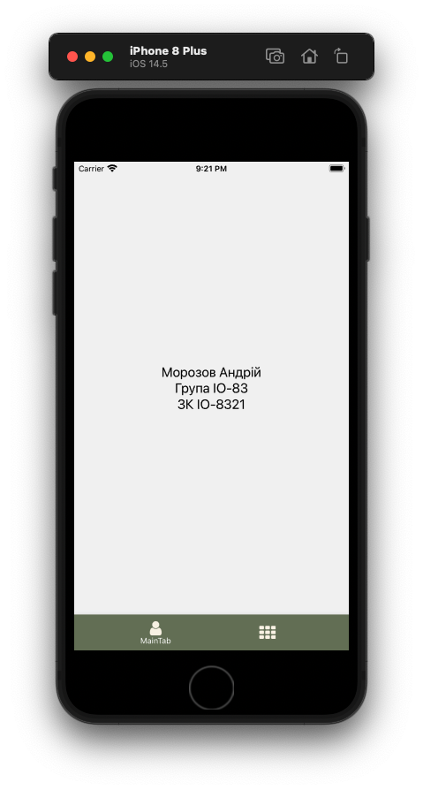

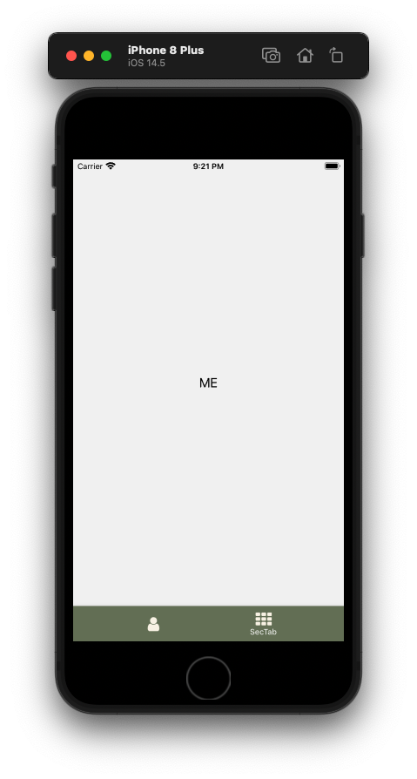

**Лістинг коду**

App.js

import React from 'react';

import RootNavigator from './screens/RootNavigator'

const App = () => {

return (

<RootNavigator />

);

}

export default App

MainTab.js

import React from "react";

import { View, Text } from 'react-native'

const MainTab = () => {

return (

<View style={{

flex: 1,

justifyContent: 'center',

flexDirection:'column',

alignItems:'center',

}}>

<Text style={{ fontSize: 20 }}>Морозов Андрій</Text>

<Text style={{ fontSize: 20 }}>Група ІО-83</Text>

<Text style={{ fontSize: 20 }}>ЗК ІО-8321</Text>

</View>

)

}

export default MainTab

RootNavigator.js

import React from 'react';

import { View } from 'react-native';

import Icon from 'react-native-vector-icons/FontAwesome'

import { createMaterialBottomTabNavigator } from '@react-navigation/material-bottom-tabs';

import { NavigationContainer } from '@react-navigation/native';

import { MainBtmBarTheme } from '../consts/consts'

import MainTab from "./MainTab";

import SecTab from "./SecTab";

const Tab = createMaterialBottomTabNavigator();

const RootNavigator = () => {

return (

<NavigationContainer theme={ MainBtmBarTheme }>

<Tab.Navigator

shifting={true}

sceneAnimationEnabled={true}

initialRouteName="Creator"

>

<Tab.Screen

name="MainTab"

component={MainTab}

options={{

tabBarLabel: 'MainTab',

tabBarIcon: () => (

<View>

<Icon

style={[{color: '#F9F3E7'}]}

size={25}

name={'user'}

/>

</View>

),

}}

/>

<Tab.Screen

name="SecTab"

component={SecTab}

options={{

tabBarLabel: 'SecTab',

tabBarIcon: () => (

<View>

<Icon

style={[{color: '#F9F3E7'}]}

size={25}

name={'th'}

/>

</View>

),

}}

/>

</Tab.Navigator>

</NavigationContainer>

);

}

export default RootNavigator

SecTab.js

import React from "react";

import { View, Text } from 'react-native'

const SecTab = () => {

return (

<View style={{

flex: 1,

justifyContent: 'center',

flexDirection:'column',

alignItems:'center',

}}>

<Text style={{fontSize: 20}}>ME</Text>

</View>

)

}

export default SecTab

Висновок

При виконанні роботи було додано дві вкладки на яких відображаються сутності з функціональних компонентів.і